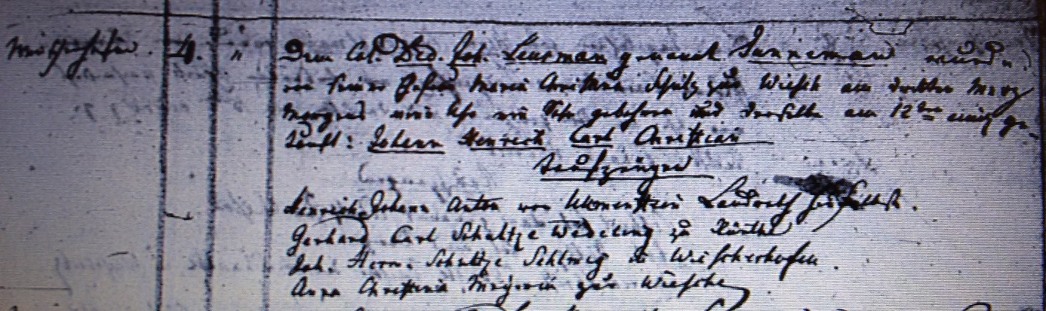

Kirchenbuch Herringen 1805; ARCHION-Bild 146 in „Taufen 1765 – 1809“
Abschrift:
„Wiescherhöfen;…; Dem Col. Died. Joh. Leusmann genannt Tünnemann und seiner Ehefrau Maria Christina Schulz zur Wiesch am dritten März morgens neun Uhr ein Sohn gebohren und derselbe am 12ten eiusd. (eiusdem, desselben, KJK) getauft: Johann Henrich Carl Christian. Taufzeugen. Diederich Johann Anton von Ulmenstein Landrath^{*)} hierselbst, Gerhard Carl Schultze Witting (Wiedling ?) zu Rünthe, Joh. Herm. Schultze Sehlmig (Schulze-Selmig, KJK) zu Wiescherhöfen, Anna Christina Meyerin zur Wiesche (Meierin=Bäuerin, d.h. die Ehefrau des Colonen, KJK)“.

*) preußischer Landrat im Kreise Hamm 1803 – 1808 (KJK)

